摘要
赛题 II：科学可视化挑战赛
基于体绘制与相空间刷选的 Nyx 宇宙密度演化可视分析
姓名： 学号： 班级：
针对问题一：Nyx 数据读取与三维体数据恢复  Nyx 原始数据为 little-endian float32 的 `.dat` 二进制体数据，不能直接作为图片查看。本项目根据文件大小推断三维网格尺寸，按照 z-y-x 存储顺序恢复为 x-y-z 体数据，并使用中心切片检查读取方向和轴顺序，为后续可视化分析建立可靠数据基础。  针对问题二：宇宙密度时序统计特征分析  为刻画完整演化过程，本项目遍历全部时间步，计算 mean、std、P99、P99/mean、P99-P01 等统计指标，并构建 log-density histogram 与 time-density heatmap。结果显示，早期分布较集中，后期分布逐渐变宽，高密度右尾增强。  针对问题三：体数据渲染、传递函数与光照效果设计  针对三维体数据难以通过单一切片表达的问题，项目采用 log-density、百分位归一化、自定义 alpha compositing、LUT 传递函数和梯度增强生成关键帧体绘制结果。不同传递函数分别突出空洞、中密度丝状结构和高密度节点。  针对问题四：P99 高密度筛选与宇宙网节点验证  项目使用原始 density 的 P99 作为 top 1% 高密度阈值，生成高密度 mask，并通过 X/Y/Z 最大强度投影与多阈值等值面观察空间分布。P99 以上体素集中在丝状交汇和节点区域，说明直方图右尾具有明确空间结构意义。  针对问题五：相空间交互式刷选与 Web 最终展示系统  在静态图基础上，项目进一步构建 linked brushing 与 Nyx Density Explorer Web 页面。用户可通过 time slider、histogram brush、Top 1% 快捷筛选、MIP/Mask/Slice 模式切换，将统计分布中的密度区间实时映射回空间视图。  综合结论  本作品形成了“数据恢复—统计分析—体绘制—高密度验证—交互展示”的完整流程。可视化结果表明，Nyx 密度场在课程实验层面呈现由相对均匀到高低密度分化的趋势，高密度尾部和空间节点结构相互印证。相关结论基于给定数据和可视化结果，不作为正式天体物理结论。 | 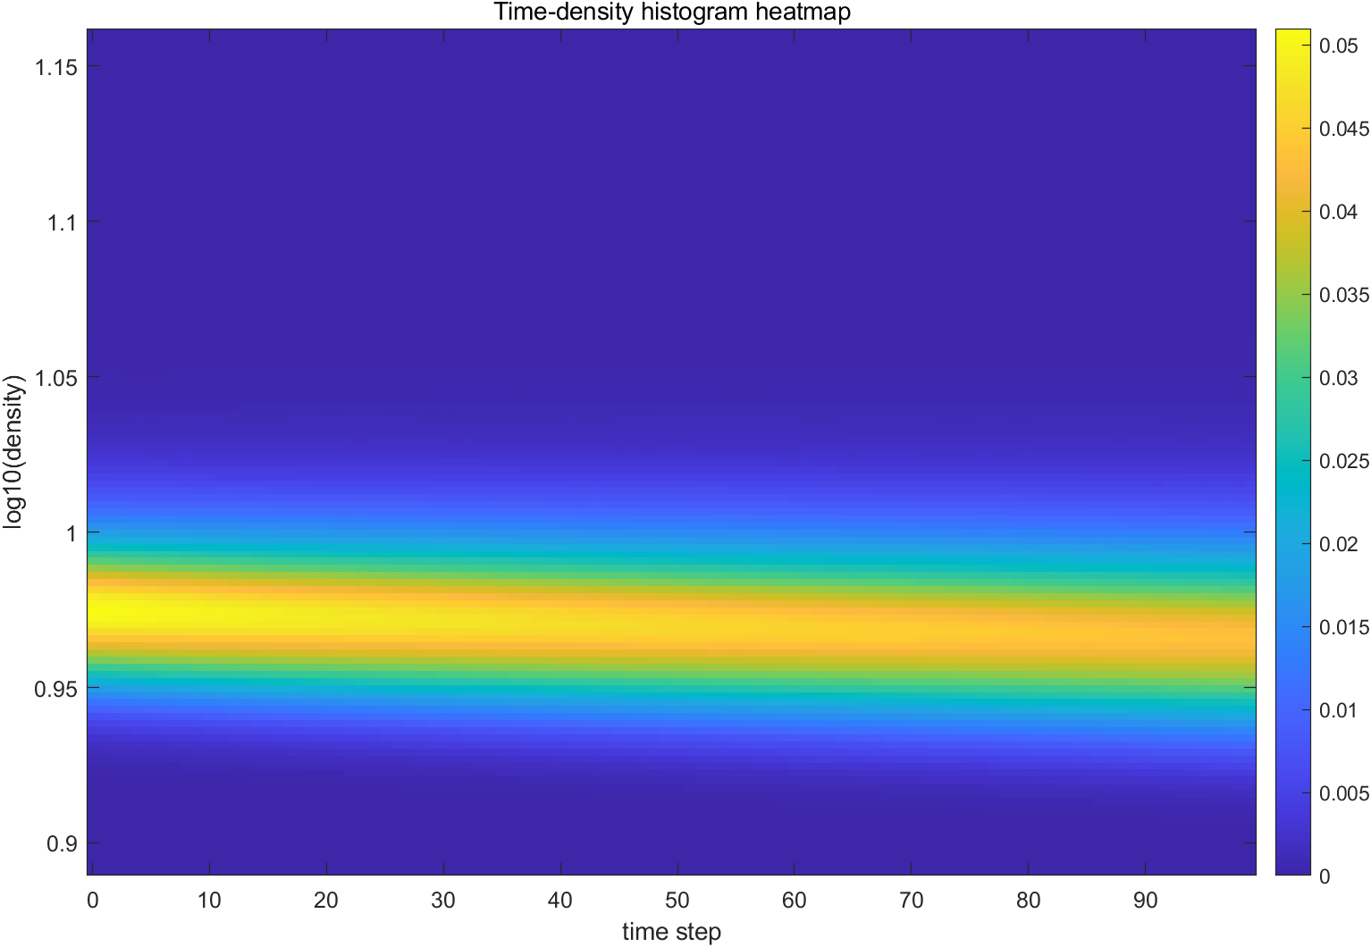  图 A：时间-密度热力图  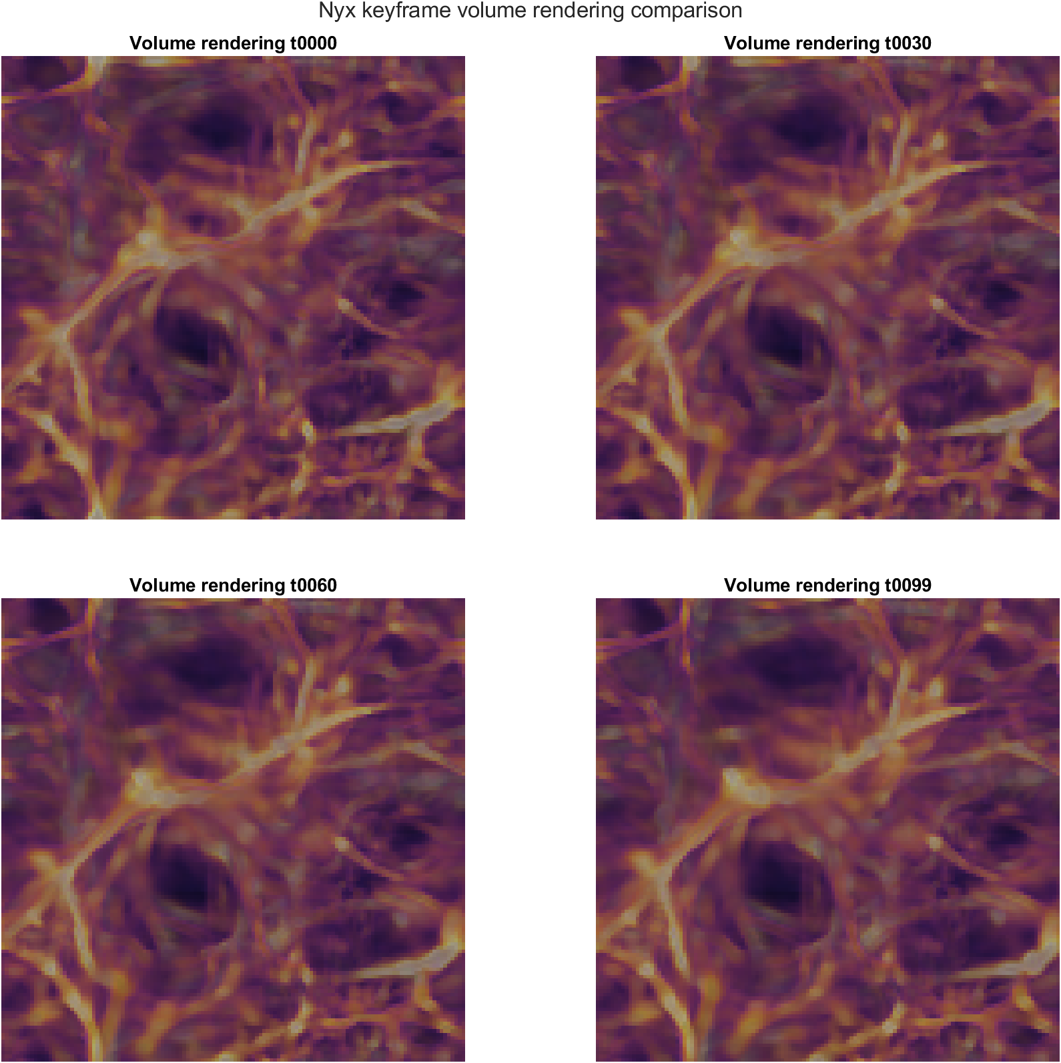  图 B：代表时间步体绘制结果  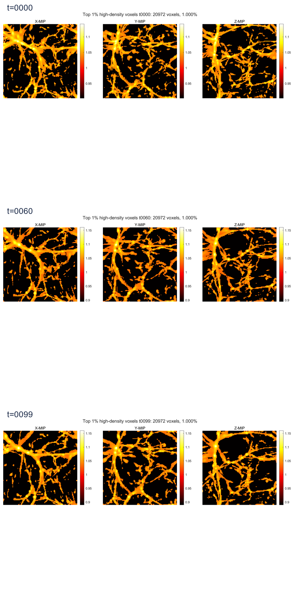  图 C：Top 1% 高密度筛选结果  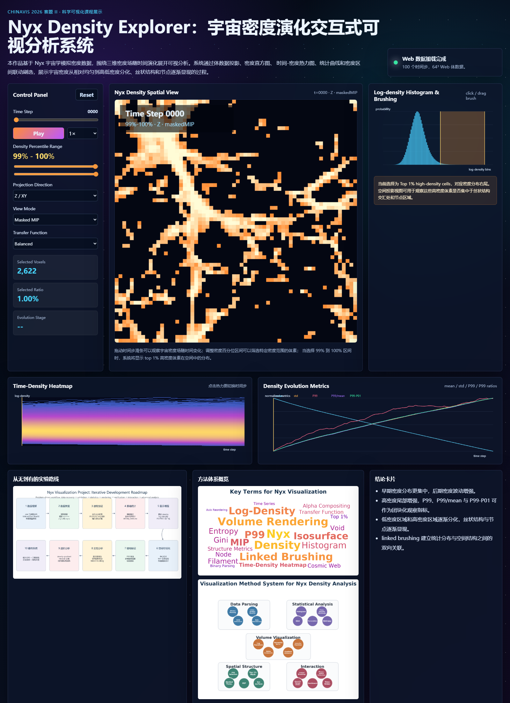  图 D：Web 交互展示系统界面
说明：本页为图文摘要页，图像用于对应赛题问题的可视化支撑；详细方法与代码见技术报告正文及附录。

